事项编码：200051500100250244214330106

失业保险关系转移服务指南

区人力社保局

失业保险关系转移服务指南
一、适用范围
主要内容：失业保险关系转移
适用对象：个人
二、国家法律依据
中华人民共和国社会保险法 全国人民代表大会常务委员会 2011-07-01
第五十二条 职工跨统筹地区就业的，其失业保险关系随本人转移，缴费年限累计计算。
失业保险金申领发放办法 劳动和社会保障部 2001-01-01
第二条
失业保险条例 国务院 1999-01-22
第二十二条 城镇企业事业单位成建制跨统筹地区转移，失业人员跨统筹地区流动的，失业保险关系随之转迁。
关于印发优化失业保险经办业务流程指南的通知 劳动和社会保障部办公厅
第四章 缴费记录缴费记录包括建立记录、转出记录、转入记录、停保和续保记录及缴费记录查询等。
第一节 建立记录一、经办机构负责建立参保单位及其职工个人基本信息及缴费信息。实行社会保险费统一征收的地区，经办机构应对参保单位及其职工个人缴纳的社会保险费根据规定的各险种费率按比例进行分账，并根据失业保险费的缴纳情况进行详细、完整的记录。二、失业保险费由税务机关征收的地区，经办机构根据税务机关提供的参保单位及其职工个人缴费信息为其建立缴费记录。经办机构应与税务机关建立定期对账制度。三、缴费记录的主要内容
第二节 转出记录一、参保单位成建制跨统筹地区转移或职工个人在职期间跨统筹地区转换工作单位的，经办机构负责为其办理失业保险关系转迁手续。二、参保单位成建制跨统筹地区转移的，转出地经办机构向转入地经办机构出具《参保单位失业保险关系转迁证明》（表4—1），并提供转迁参保单位及其职工个人的相关信息资料。三、参保职工个人在职期间跨统筹地区转换工作单位的，转出地经办机构向转入地经办机构出具《参保人员失业保险关系转迁证明》（表4—2），并提供转迁职工个人相关信息资料。
第三节 转入记录经办机构应及时为转入的参保单位及其职工个人接续失业保险关系。一、转入地经办机构根据转入的参保单位的相关信息为该单位及其职工个人建立缴费记录。二、城镇企业事业单位成建制跨统筹地区转移的，转入地经办机构根据转入单位提供的《参保单位失业保险关系转迁证明》、单位基本信息及缴费信息资料记录转入参保单位及其职工个人的基本信息和缴费情况。三、参保职工个人在职期间跨统筹地区转换工作单位的，转入地经办机构根据转入职工个人提供的《参保人员失业保险关系转迁证明》、个人基本信息及缴费信息资料，记录转入职工个人的基本信息和缴费情况。四、职工由机关进入企业或事业单位工作的，从工资发放之月起，所在参保单位应为其申报缴纳失业保险费。经办机构应按规定为职工个人核定视同缴费年限，建立缴费记录。
三、省级法律依据
关于印发浙江省失业保险关系转移接续暂行办法的通知 浙江省人力资源和社会保障厅 浙江省财政厅 2017-09-18 参保单位跨统筹地区转迁、职工跨统筹地区就业的，失业保险关系随之转移。 领金人员选择回户籍地享受失业保险待遇，跨统筹地区流动的，失业保险关系随之转移。 经办失业保险业务的社会保险经办机构（以下称经办机构）根据本办法办理失业保险关系转移接续手续。 第二章 参保单位跨统筹地区转移失业保险关系 第四条 参保单位跨统筹地区转迁的，按下列程序转移接续失业保险关系： 浙江省失业保险条例 浙江省人民代表大会常务委员会 2004-01-01 第三十二条 失业人员原用人单位与户籍不在同一统筹地区的，可以选择在原用人单位所在地或者户籍所在地享受失业保险待遇。选择在户籍所在地享受失业保险待遇的，经办机构应当按照规定办理失业保险关系转移手续。失业保险待遇按照户籍所在地的标准执行，由户籍所在地经办机构按照规定发放。
四、市级法律依据

五、县级规定

六、主管部门名称
杭州市西湖区人力资源和社会保障局
七、实施或牵头(科)室名称
西湖区就业服务中心
八、申请条件
（一）参保职工跨统筹地区就业的。 （二）失业人员符合失业保险金申领条件并要求回户籍地领取失业保险待遇的。
九、申请材料目录

材料名称 | 材料形式 | 必要性及描述 | 备注
劳动合同 | 纸质或电子 | 非必要(在职人员需提供，可用个人社保证明代替)
居民身份证或社会保障卡 | 系统自动获取，如数据不全则需申请者提交 | 必要 | 原件审验
户籍证明 | 系统自动获取，如数据不全则需申请者提交 | 非必要(选择在户籍所在地享受失业保险待遇的需提供)
失业保险关系转移申请表 | 纸质或电子 | 必要

十、申请接收
办公地址: 西湖区行政服务中心（杭州市西湖区蒋村街道文一西路858号）西一楼15-16号就业服务综合窗口;北山街道便民服务中心（杭州市西湖区北山街道桃花弄8号）北山街道行政服务中心二楼大厅综合窗口;西湖区灵隐街道行政服务中心（杭州市西湖区灵隐街道外东山弄57号）二楼人社综合窗口;三墩镇社会服务管理中心（三墩街178号）一楼大厅综合窗口;西湖区人民政府留下街道行政服务大厅（杭州市西湖区留下街道留下街128号）一楼15号就业服务窗口;西湖区蒋村街道行政服务中心（便民服务中心）（杭州市西湖区龙章路159号西溪花园蒹葭苑13幢）二楼4号就业窗口;西溪街道行政服务中心（杭州市西湖区马塍路7号一楼）一楼失业管理窗口;杭州市双浦镇综合服务中心（杭州市西湖区双浦镇袁浦街136号）袁浦街165号一楼就业窗口;西湖区人民政府文新街道办事处（杭州市西湖区文三西路428号）文新街道行政服务中心一楼综合窗口;西湖区转塘街道行政服务中心（杭州市西湖区转塘街道象山社区368号）一楼8号综合窗口;杭州市西湖区古荡街道社会服务管理中心（杭州市西湖区文三西路2号）大厅二楼;西湖区翠苑街道行政服务中心（杭州市西湖区万塘路69号杭州华星科技苑B楼）6号窗口;西湖区各社区、村便民服务中心;
十一、办理基本流程
申请 | 申请人向市、县（市、区）就业管理服务机构或社会保险经办机构提交申请材料，或通过网上申报，并选择结果送达方式。
受理—审核 | 市、县（市、区）就业管理服务机构或社会保险经办机构收到材料后即时完成受理、审核工作。
办结—送达 | 市、县（市、区）就业管理服务机构或社会保险经办机构作出决定后即时向申请人反馈办理结果。

十二、办结时限
法定时限：30工作日
承诺期限：即办
十三、收费依据及标准
收费依据 | 收费项目名称 | 收费标准 | 减免说明

十四、审批结果
出具《失业保险关系转移接续联系函》
十五、结果送达
送达方式：当场送达,快递送达,电子文件网上送达
十六、咨询途径
电话咨询：0571-87759373
十七、监督投诉渠道
电话投诉：0571-12345或12345投诉热线
网上投诉：http://zxts.zjzwfw.gov.cn
十八、办公地址和时间
受理地点：西湖区行政服务中心（杭州市西湖区蒋村街道文一西路858号）西一楼15-16号就业服务综合窗口
受理接待时间：工作日，夏季：上午9:00-12:00，下午2:00-5:00；冬季：上午9:00-12:00，下午1:30-5:00。
受理地点：北山街道便民服务中心（杭州市西湖区北山街道桃花弄8号）北山街道行政服务中心二楼大厅综合窗口
受理接待时间：工作日，夏季：上午9:00-12:00，下午2:30-5:30；冬季：上午9:00-12:00，下午2:00-5:00。
受理地点：西湖区灵隐街道行政服务中心（杭州市西湖区灵隐街道外东山弄57号）二楼人社综合窗口
受理接待时间：工作日，夏季：上午8:30-12:00，下午2:00-5:30；冬季：上午8:30-12:00，下午2:00-5:30。
受理地点：三墩镇社会服务管理中心（三墩街178号）一楼大厅综合窗口
受理接待时间：工作日，夏季：上午8:30-11:30，下午2:00-5:00；冬季：上午8:30-11:30，下午2:00-5:00。
受理地点：西湖区人民政府留下街道行政服务大厅（杭州市西湖区留下街道留下街128号）一楼15号就业服务窗口
受理接待时间：工作日，夏季：上午8:45-11:45，下午1:30-5:00；冬季，上午8:45-11:45，下午2:00-5:30。
受理地点：西湖区蒋村街道行政服务中心（便民服务中心）（杭州市西湖区龙章路159号西溪花园蒹葭苑13幢）二楼4号就业窗口
受理接待时间：工作日，夏季：上午9:00-12:00，下午2:00-5:00；冬季：上午9:00-12:00，下午1:30-5:00。
受理地点：西溪街道行政服务中心（杭州市西湖区马塍路7号一楼）一楼失业管理窗口
受理接待时间：工作日，夏季：上午8:30-12:00，下午2：00-5:30；冬季：上午8:30-12:00，下午1:30-5:00。
受理地点：杭州市双浦镇综合服务中心（杭州市西湖区双浦镇袁浦街136号）袁浦街165号一楼就业窗口
受理接待时间：工作日，夏季：上午8:30-11:30，下午2:00-5:00；冬季：上午8:30-11:30，下午2:00-5:00。
受理地点：西湖区人民政府文新街道办事处（杭州市西湖区文三西路428号）文新街道行政服务中心一楼综合窗口
受理接待时间：工作日，夏季：上午9:00-12:00-下午2:00-5:30；冬季：上午9:00-12:00，下午2:00-5:30。
受理地点：西湖区转塘街道行政服务中心（杭州市西湖区转塘街道象山社区368号）一楼8号综合窗口
受理接待时间：工作日，夏季：上午9：00-12:00，下午1:30-5:00；冬季：上午9：00-12:00，下午1:30-5:00。
受理地点：杭州市西湖区古荡街道社会服务管理中心（杭州市西湖区文三西路2号）大厅二楼
受理接待时间：工作日，夏季：上午9:00-12:00，下午2:30-6:00；冬季：上午9:00-12:00，下午2:00-5:30。
受理地点：西湖区翠苑街道行政服务中心（杭州市西湖区万塘路69号杭州华星科技苑B楼）6号窗口
受理接待时间：工作日，夏季：上午8:30-11:30，下午2:00-5:30；冬季：上午8:30-11:30，下午2:00-5:30。
受理地点：西湖区各社区、村便民服务中心
受理接待时间：星期一至星期五：上午：9:00-12:00; 下午：13:30-17:00（冬令），14：00-17:00（夏令） （法定节假日按国家假期安排调整办理时间）（以实际对外公布时间为准）

十九、办理进程和结果公开查询
电话查询：0571-87759373
网上查询：bsjd.zjzwfw.gov.cn
二十、办事者到办事现场次数
0次
次数说明：

附录1 失业保险关系转移流程图
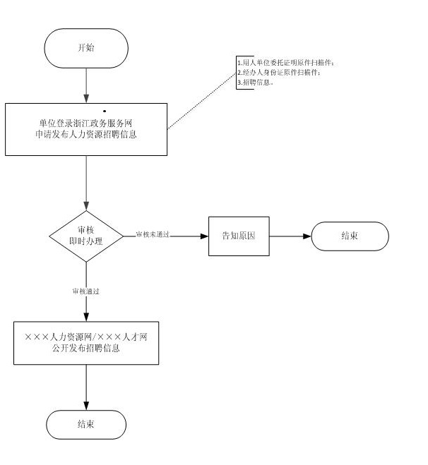

附录2 相关申请材料示范文本
材料空白表、示例表，请在“申请材料”中单独下载打印

附录3 常见问题解答
1、问题：
本人可以委托代办吗？
解答：被委托人带上双方身份证原件和委托书进行代办。

